UNIVERSIDAD INTERAMERICANA DE PANAMÁ

Facultad de Ingeniería, Arquitectura y Diseño Escuela de Ingeniería en Sistema Computacionales Programación de Computadoras II – 2Q_2020

Profesor: Leonardo Esqueda Parcial 1

Nombre: Keisy Morales F. ID: 4-807-2495

Teoría:

1. Nombre cinco (5) tipos de variables y sus funciones
2. **Int:**son aquellas que almacenan un número (ya sea positivo o negativo) **no decimal**.
3. **float: para almacenar números decimales,** números en precisión simple de 32 bytes en el estándar IEEE 754.
4. Boolean: aquellas en que sólo pueden guardar dos valores: true y false.
5. **String:**  representa la secuencia o **el vector**de símbolos que componen una palabra, una frase, un párrafo, etc.
6. **Char: Es un tipo de datos que representa a un carácter Unicode sencillo de 16 bits.**
7. Explique con sus propias palabras, cuál es la función de una librería a nivel de programación.

Para mí, en programación, una librería es sumamente útil, ya que nos ofrece la ventaja de implementar métodos funcionales, que ya han sido codificados previamente para que de esa manera podríamos realizar nuestra programación de manera más sencilla para complementar nuestro proyecto usando sus métodos específicos para una determinada solución.

1. Comente los procesos que se están realizando en el siguiente fragmento de código y al final explique cuál es la función de este

**Respuesta:** En este programa se está utilizando un scanner para obtener el numero introducido por el usuario, el cual se esta guardando en una variable tipo int llamada num.

Luego se utiliza un ciclo while en donde la condición es que la variable num es distinto o igual a 0. A su vez se coloca un if en donde el parámetro es que la variable num sea mayor a 0. Si el numero introducido por el usuario es mayor a 0 entonces se imprime que el valor es positivo.

Pero si el numero introducido en la variable num es menor a “0” entonces se imprime que el valor es negativo.

Este proceso continuo ya que le pide al usuario que introduzca otro número.

Sin embargo, el ciclo while termina cuando introducimos el valor 0.

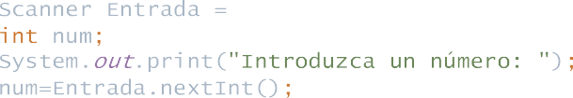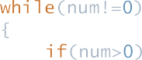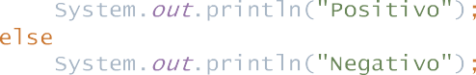

Aquí podemos comprobar lo que explique.

Práctica:

1. El banco XYZ necesita desarrollar un sistema online en el cual sus usuarios puedan revisar su estado de cuenta por internet. Para esto, se necesita desarrollar la lógica inicial de la siguiente manera:
   1. Los usuarios (ej. Cliente1 y Cliente2) deberán ingresar sus respectivas credenciales (usuario y contraseña) qué, inicialmente se las otorga el propio sistema del banco. (Se debe tomar en consideración que la institución bancaria, solo otorga este sistema a los usuarios que mantengan un depósito mínimo de $1,500 en sus cuentas).
   2. Una vez el cliente haya ingresado por primera vez en la cuenta, el sistema debe mostrar la fecha y hora de ingreso. Y, a su vez, le debe pedir que actualice (cambie) la contraseña.
   3. Luego de haber cambiado la contraseña, el sistema debe mostrar al cliente un menú con el siguiente formato:
      1. Ver estado de la cuenta: se debe mostrar los movimientos de saldo que ha tenido el cliente. (Ej. el monto inicial y el monto final de la cuenta).
      2. Solicitar un Crédito: El banco está en la potestad de utilizar hasta un 90% del saldo actual de una 3ra cuenta para prestar al cliente. (Ej. Puede utilizar hasta un 90% del saldo del cliente2 para prestárselo al cliente1) y debe mostrar que el banco cobrará un 30% del valor prestado como comisión.
      3. Cambiar contraseña: El cliente puede cambiar su contraseña de acceso.
      4. Salir: Termina el proceso y debe mostrar la fecha y hora en la que el cliente cerró la sesión.

# Nota1*: En este problema puede utilizar: Scanner, Date, if, else, switch, for, while, do-while y arrays según considere.

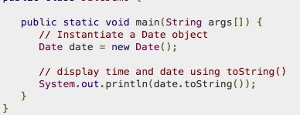

**Nota2**: uso de Date.**

# Nota3**: Explicar Por qué paradigma de programación escogió y porque

# R: Escogí el paradigma de programación orientada a objetos(POO), ya que siento que tiene la ventaja de facilitar el trabajo, para mi es más fácil a la hora de realizar programas; así como crear sistemas mas complejos y completos. También nos ahorra tiempo a la hora de programar. Ya que, al usar clases y objetos, nos brinda apoyo a la hora de estructurar un programa de software en piezas sencillas y reutilizables de planos de código (clases) para crear instancias individuales de objetos. Por ello escogí la programación orientada a objetos, ya que permite que el código sea organizado y fácil de mantener. Fue muy útil realizar el programa con este paradigma para obtener un programa muy funcional.

1. Desarrolle el problema práctico #1 en Diagrama de Flujos o en diagrama UML

